客户基础资料及资质维护

基础数据->购货单位维护

或图形菜单

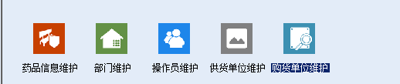

打开界面形如:

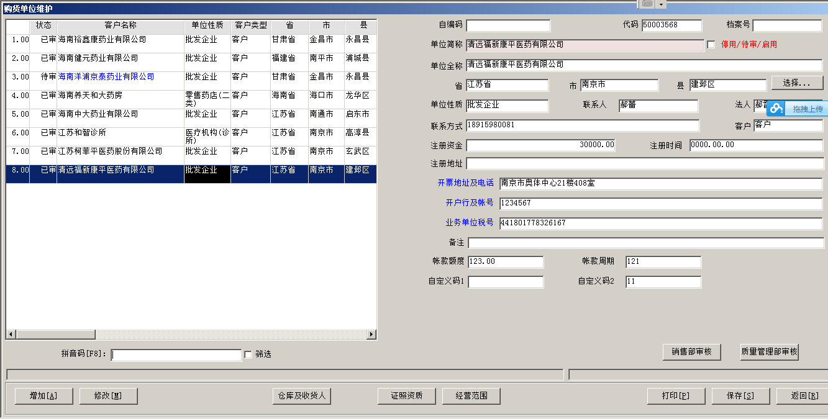

购货单位的资料维护操作流程是:

1.采购部或质管部人员填写客户基本资料

1.1点击，输入客户相关信息,并点击保存,保存成功后，该客户处理待审状态（以蓝色显示）。

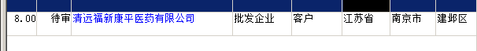

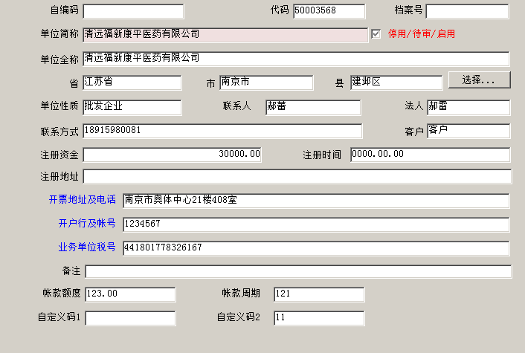

1.2选择当前客户，点击，输入该客户相关的仓库地址及收货人信息，如为收货人，需提交收货人委托书及扫描件。

(注:此处可维护当前购货单位所有人员，如为收货人，可维护基限定的提货品种。默认为可提该客户所有品种。)

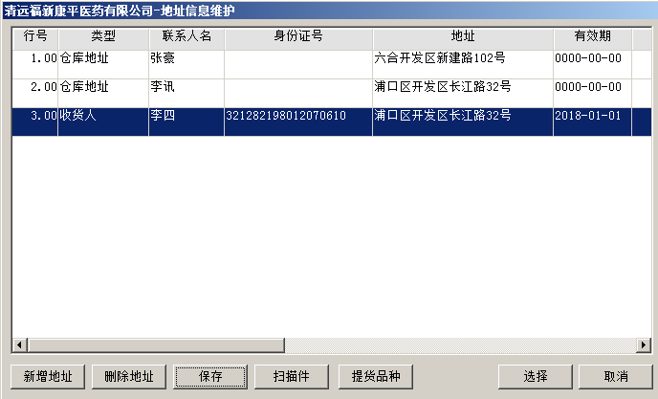

注:当为收货人时,身份证号不能为空，有效期不能为空，不能同一身份证在多单位出现。

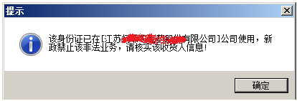

1.3选择当前客户，点击,系统自动更出当前单位性质下的所有必须输入的证照，如需保留客户证照的电子信息，请点击扫描件，可上传电子扫描件信息。

(注:必须输入的证照由**基础数据->证照类型维护**自定义，该证照自定义功能可由企业自行增加特定的资质拦截以及国家法规新增的证照资质，如一些企业与客户签订的销售代理合同期限等)。

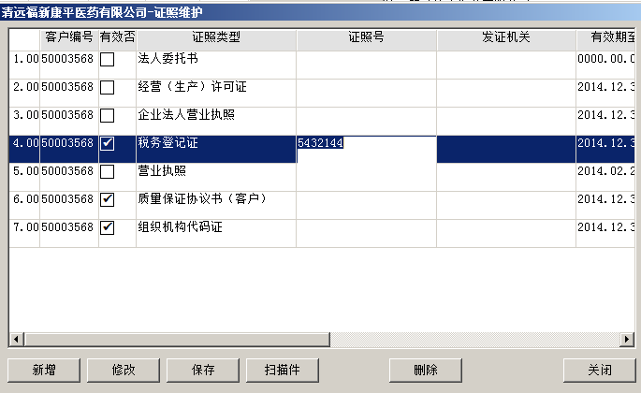

1.4选择当前客户，点击，系统列出所有已定义的经营范围。

（注1:如选项中无您需要的经营范围，请点击 基础数据->药品经营范围分类 增加所需的经营范围）

(系统中经营范围根据单位性质的不同，经营范围的概念会随之变化，以下列举三种情况。

主要有三种单位性质:

1. 批发、零售、连锁类企业，即药监部门所规定的经营范围。增加控制经营范围，则能开展该项业务。

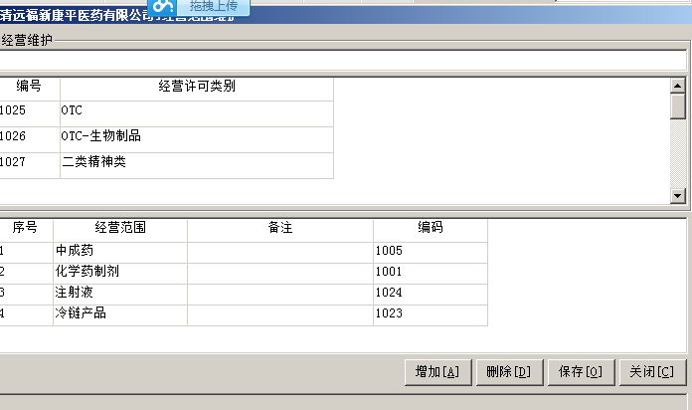

1. 医疗机构:以药品的适用的诊疗范围作为经营范围的控制。默认可以经营所有范围的药品种，增加控制诊疗范围，则不能开展该项业务。

)

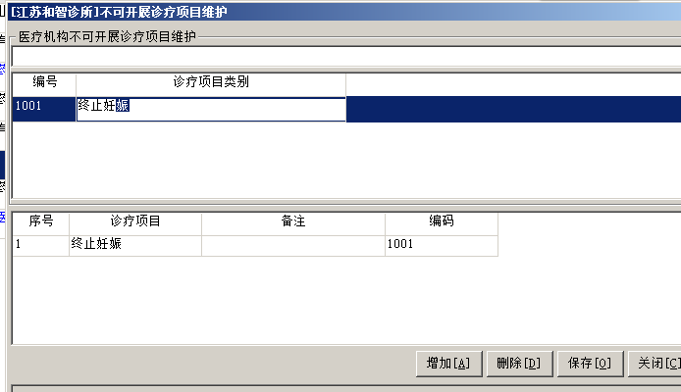

1. 生产企业:主要是供货单位经营范围,是以生产的品种作为其经营范围的控制。(此处放在客户资质中描述，主要为系统性说明对于购货及供货单位经营范围的控制，具体请至供货单位维护中的处查看。)

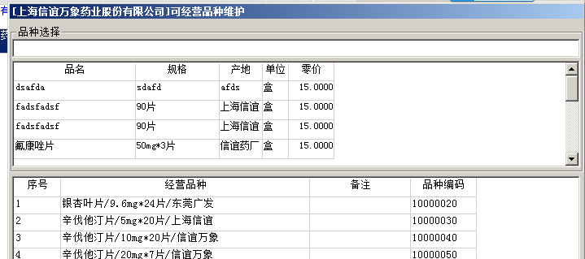

**2.打印客户资质审批表**

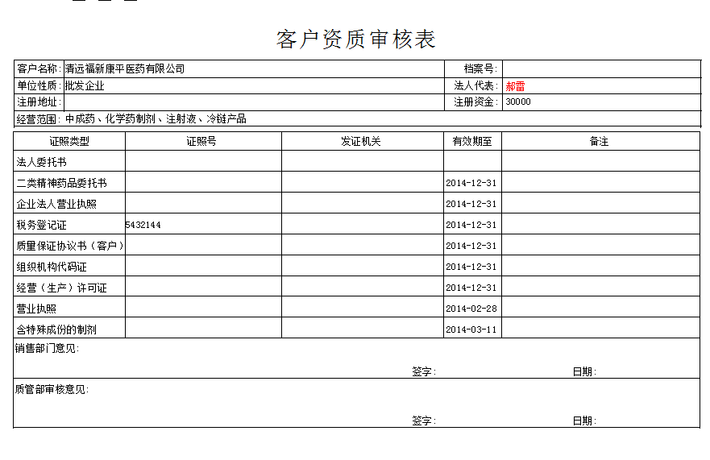

3.由销售部门和质管部门相关领导签字确认，并在软件中点击销售部门审核及质管部门审核，两者都通过，将启用该客户，状态将自动变为已审。



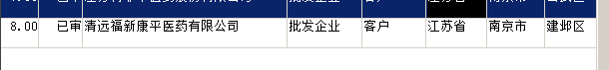

注:有关修改，请参阅: 基础资料维护及修改审批 文档。